Муниципальное бюджетное общеобразовательное учреждение
города Керчи Республики Крым
«Специализированная школа №1 с углубленным изучением английского языка имени Володи Дубинина»

Республика Крым, г. Керчь

Конкурсная работа
секция «Естественно-научные дисцпплины»
тема: «Экскурсия по городу Керчь»

Поддубная Анна Андреевна,
7-А класс
Чаплыгина Галина Викторовна,
учитель русского языка и литературы

2023 год
ВВЕДЕНИЕ
В своей работе я описываю маршрут- экскурсию по родному городу. Это очень важно – не только любить свою Родину, но и знать её историю, чем она славится.
В наши дни чрезвычайно актуальными становятся слова Н.В.Гоголя относящиеся ещё к позапрошлому веку… «Велико незнание России посреди России». Зачастую мы можем отлично знать из новостей интернета то, что происходит на другом конце земного шара, но совсем не ориентироваться в событиях, происходящих рядом с нами. Можно собрать хорошую коллекцию виз в загранпаспорте, но совсем ничего не знать в радиусе нескольких десятков километров от своего родного дома.
Я предлагаю вам совершить пешую прогулку. Это отличный способ узнать и увидеть самые интересные места города. Керчь - это первый крымский город, который встречает всех туристов на полуострове. Большинство проезжают мимо, незаслуженно обделяя вниманием самый древний город в России. Что здесь есть интересного? – спросите вы. Надеюсь, мне получится дать ответ в своей исследовательской работе с авторской прогулкой по достопримечательностям Керчи.
Цель моего исследования – проследить историю своего города от его возникновения до наших дней, как и когда он возник.
Задачи:
- изучить краеведческие материалы об истории города;
- сделать фотографии;
- сделать выводы о моей малой родине.
Объект исследования: история города Керчь
Гипотеза: Если мы будем знать историю своего города, мы будем бережно относиться к каждому его уголку, приумножать то, что сделано до нас и для нас.
Методы исследования:
1. Изучение литературы об истории города.
2. Изучение материалов городской библиотеки.
3. Фотографии.

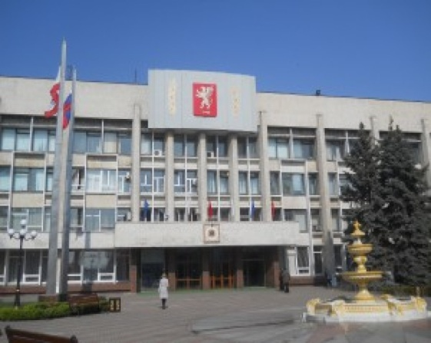
Дорогие гости города-героя Керчь!
Я бы хотела начать нашу экскурсию с «Юридического сердца» нашего города. Мы с Вами находимся на площади возле нашего муниципалитета. Именно отсюда осуществляется управление нашим городом. Вокруг себя Вы видите прекрасный сквер. Помимо голубых елей, которые было принято высаживать возле исполкомов во времена СССР, вдоль центральной аллеи сквера растет сакура. Такую контрастность Вы увидите в нашем городе ни один раз. Это не случайно, ведь наша Керчь – древнейший город Российской Федерации, его возраст составляет более 26 веков…
Место начала нашей экскурсии выбрано не случайно. Прямо напротив городского Муниципалитета находится здание Табачной фабрики Месаксуди. Начало 19 века примечательно тем, что, воспользовавшись покровительством России, многие переселенцы ринулись в Крым на постоянное проживание, спасаясь от репрессий. На берега Тавриды массово прибывали греки, среди которых оказался и Константин Месаксуди. Прижившись, в Керчи, и став Константином Ивановичем, он организовал табачную фабрику. Существует легенда, в которой некий развозчик воды Месаксуд нашел древний клад, благодаря которому и разбогател. Так или иначе, предприятие стало приносить хороший доход, сделав из хозяина богатого и влиятельного жителя. В начале 20 века потомки Константина Месаксуди владели недвижимостью в разных концах Керчи, общая площадь которых составляла примерно 145 тысяч квадратных метров.
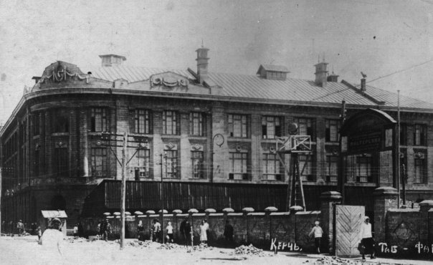
На приморском бульваре в двухэтажном особняке проживал сын основателя Керченской табачной империи Петр Месаксуди. Это место мы посетим в ходе нашей экскурсии. Вернемся пока к фабрике…
К середине 80-х годов XIX века табачная фабрика располагалась в собственном доме на Воронцовской улице. В 1896-1897 годах на фабрике работало свыше 260 человек. Ежедневно рабочими производилось около 18 тысяч пачек курительного табака и 500 пачек папирос. К началу XX века по объемам производства табачная фабрика Месаксуди вышла на первое место в Таврической губернии, оставив позади фабрики братьев Стамболи, Ашкинази и других. К. И. Месаксуди, основатель крупнейшей в России табачной фабрики, умер в мае 1908 года. В 1909 году наследники основали акционерное общество «Товарищество табачной фабрики «Наследники К. И. Месаксуди». В 1913 году на Карантинной улице было выстроено по бельгийскому проекту новое трехэтажное здание для табачной фабрики, поскольку старое не соответствовало требованиям технического прогресса. В новых цехах фабрики работали лучшие отечественные и импортные (английские и немецкие) машины, этажи сообщались грузовыми лифтами. В здании действовали водопровод, центральное отопление, биологическая станция очистки отработанной воды. В 1915 году на фабрике работало 600 человек, производившие продукции на 3 миллиона 500 тысяч рублей. В годы революции и гражданской войны фабрика продолжала работать. В декабре 1920 года фабрика была национализирована. В конце октября 1941 года фабрика была остановлена. Весной 1944 года, после освобождения города, фабричное здание было передано судоремонтному заводу.
По данным Страбона, город Пантикапей имел удобные гавани и доки для ремонта и строительства тридцати кораблей. В XIX веке история развития судоремонта в Керчи получила свое продолжение благодаря губернатору края Михаилу Семеновичу Воронцову. В навигацию 1835 года он установил регулярные пароходные рейсы по Черному морю. Пароход «Наследник» курсировал из Керчи в Таганрог, а пароход «Петр Великий» - с заходом в Ялту, Феодосию и Керчь. Средства для ремонта пароходов были сосредоточены в Николаеве. Еще в 1837 году М. С. Воронцов ходатайствовал об отпуске 260 тысяч рублей на устройство в Одесском порту специального дока – эллинга – «для вытаскивания и починки одесских пароходов и купеческих судов». Но Воронцову в деньгах отказали на том основании, что «пароходы принадлежат частным обществам, а купеческие корабли - частным лицам» и рекомендовали «построить Мортонов эллинг за счет одесских городских доходов». В 1841 году в связи с заказом в Англии четырех пароходов возник вопрос об организации в Одессе, Севастополе и Керчи ремонтных мастерских. Открыли сначала только в Севастополе. В сентябре 1845 года Воронцов обратился к министру финансов Ф. П. Воронченко с предложением «о перенесении необходимых частей Луганского завода в Керчь как для починки и поддержания пароходов, так и для надобностей флота». Ходатайство Воронцова удовлетворили 26 октября 1845 года. С этого момента можно, наверное, отсчитывать и дату появления судоремонтного завода. Завод расположен в бухте Керченского пролива в центре города. В составе завода 16 производственных цехов и участков. Судоремонт – главное направление деятельности завода. Глубина акватории – 6 метров, протяженность причальных линий – около 1400 метров.
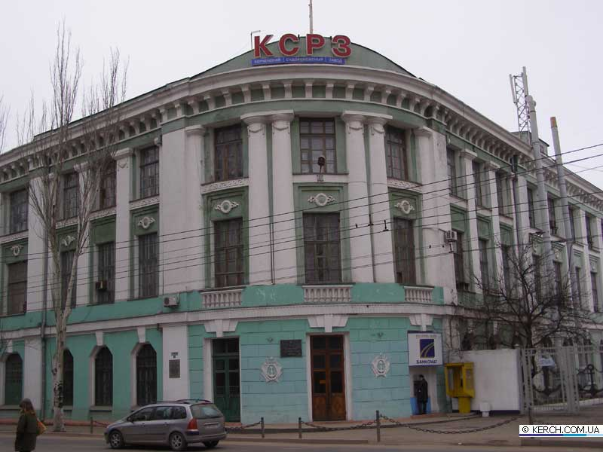
Теперь мы проследуем далее по улице Кирова в сторону центральной площади города, которая носит имя Ленина.
По пути мы может наблюдать здание городской типографии.
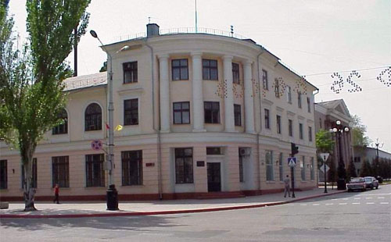
Развитию печати на юге России и в Крыму активно способствовал М. С. Воронцов, чье имя и носила улица Ленина. Под его эгидой с 1828 года стала выходить газета «Одесский вестник» на русском языке. В Керчи еще в дореволюционное время работали 4 типографии, издавались 2 периодические газеты — «Южный Курьер» и «Крымская газета». С приходом Советской власти в Керчи стала выходить газета «К труду», позже переименованная сначала в «Труд», «Известия», а с 1931 — в «Керченский рабочий», до сих пор пользующуюся большим интересом и уважением у читателей. Здание Керченской городской типографии было построено в начале 60-х годов 20 века. Сегодня керченская типография успешно развивающееся предприятие с хорошей репутацией в деловых кругах.
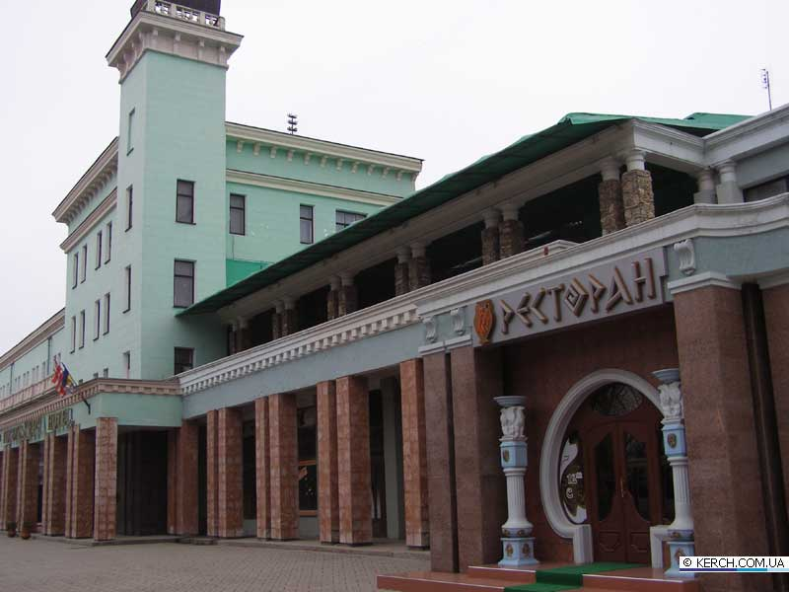
Далее мы видим здание гостиницы «Керчь».
За зданием банка – гостиница «Керчь». В 1875 году на этом месте была основана хоральная синагога. Синагогу закрыли в 1928 году, а здание синагоги использовали до 1935 года под клуб металлургов, затем его снесли и построили в 1938 году гостиницу «Керчь». Кто хоть немного знаком с архитектурными стилями и направлениями, сразу определит время постройки гостиницы. В годы Великой Отечественной войны в гостинице находился госпиталь. И хоть над ним развевался флаг Международного Общества «Красного Креста», фашисты бомбили госпиталь. Под бомбами погибло 450 человек раненых и медицинского персонала. После войны здание было восстановлено. В нижних этажах открыт гастроном. Керчане называли его «Подгостиницей». Это был один из лучших магазинов того времени. Было несколько отделов, где можно было купить хлеб по цене 16 копеек, бутылку молока за 28 копеек, колбасу «Докторскую» по цене 2 рубля 20 копеек. Магазин был дежурный, то есть работал до 21 часа.
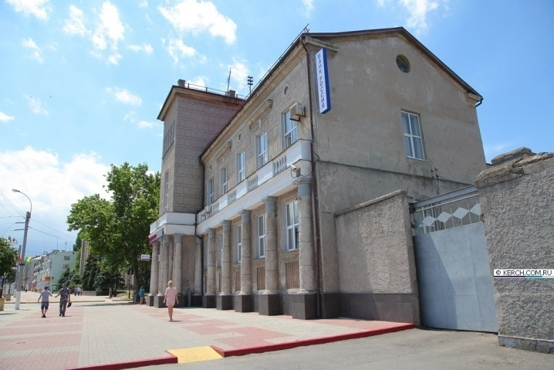
Мы остановились у здания бывшего Государственного Банка СССР. Это красивое здание было построено в 1957 году.
24 декабря 1917 года был утвержден «Декрет о национализации банков». Согласно ему был создан единый народный банк. Банки сыграли большую роль в социалистической индустриализации страны, в восстановлении промышленности после Великой Отечественной войны. В настоящее время в этом здании находится Банк Россия, который всегда к услугам гостей и жителей нашего города.
Уважаемые гости города, сейчас мы остановимся. Я попрошу Вас посмотреть на вот этот телеграфный столб во дворе «Почты России». На вид, он Вас, конечно ж не впечатляет, но!!!
13 апреля 1870 года все газеты мира спешили сообщить своим читателям сенсационную новость — накануне был торжественно открыт первый трансконтинентальный телеграф. Он напрямую соединил Великобританию с Индией, пройдя через Керчь. Индоевропейский телеграф поражал современников не только своей протяженностью, но и скоростью, с которой был построен. Телеграфная линия преодолела 11 тыс. км, пройдя по маршруту Лондон — Берлин — Киев — Одесса — Симферополь — Керчь — Батуми — Тифлис — Тегеран — Карачи — Калькутта. Ее строительство началось в 1868-м, а уже два года спустя, 12 апреля 1870-го, из Лондона в Калькутту по телеграфу было передано первое сообщение — текст государственного гимна «Боже, храни королеву» и табель зарплаты будущих телеграфистов. Сеанс связи занял 28 минут — по тем временам невероятная скорость. Именно столб вот этой телеграфной линии Вы видите перед собой.
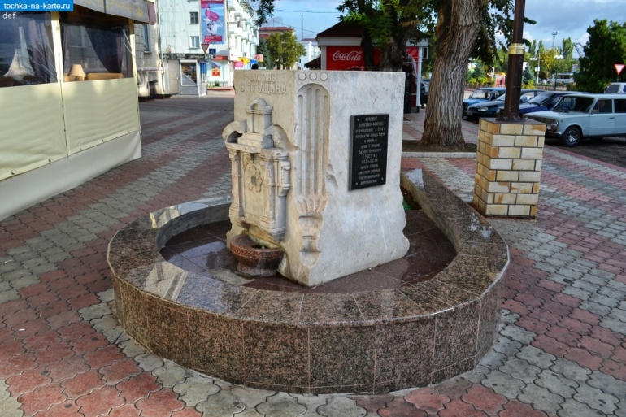
И приближаемся к зданию главного отделения Почты России.
Вот здесь мы ненадолго остановимся и рассмотрим вот этот «куб», который является фонтанов Гущина. Это практически единственный уцелевший в вихре перемен мемориальный памятник дореволюционный Керчи, воздвигнутый не в честь коронованных особ, а в честь керченского 1-й гильдии купца Василия Яковлевича Гущина. До революции снабжение города хорошей питьевой водой представляло собой серьезную проблему. Даже в 90-х годах XIX века горожане получали воду из многочисленных частных и общественных колодцев, а также из двух фонтанов: Царского и фонтана Гущина. Последний носил имя Гущина потому, что был построен на его средства. Размещался он на Строгановской улице (ныне улица Кирова), напротив старого пассажа. В конце XIX века, уже после смерти Гущина (умер, вероятно, ок. 1871 г.), городская дума решила в память о нем соорудить на месте фонтана памятник. Долгое время велись споры о том, каким ему быть. Наконец, в 1903 г. проект памятника-крана был готов. По проекту памятник должен был состоять из 4-х цельных частей: цоколя с раковиной, центральной части в виде колонны, карниза и граненого купола. Центральную часть, согласно проекту, должна была украсить голова льва, из открытой пасти которого изливалась бы вода. Водопроводная труба располагалась таким образом, чтобы расстояние от нее до раковины позволяло подставить ведро. Для водопроводной трубы внутри памятника в вертикальном направлении с гранитного основания на высоту крана было пробито отверстие. Над головой льва предполагалось разместить надпись, сделанную золотыми буквами – «Фонтан В. Я. Гущина». Судя по сохранившимся фотографиям - две верхние части памятника были сделаны из мрамора разных цветов: купол – из белого, центральная часть – из белого с серыми прожилками, а цоколь – из темного гранита. После революции памятник не раз переносился с места на место, пока не оказался там, где находится сейчас. Многочисленные перемещения не прошли бесследно: на сегодняшний день с незначительными повреждениями сохранилась лишь центральная часть фонтана.
Мы с Вами в двух шагах от сердца нашего города – центральной площади имени Ленина. Давайте выйдем практически на самый центр площади, оттуда нам откроется вид на несколько достопримечательностей нашего города.
Итак, площадь имени Ленина. Немного о самой площади.
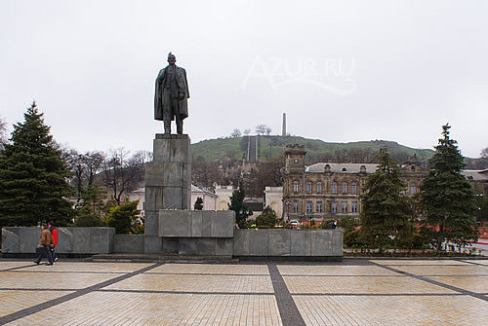
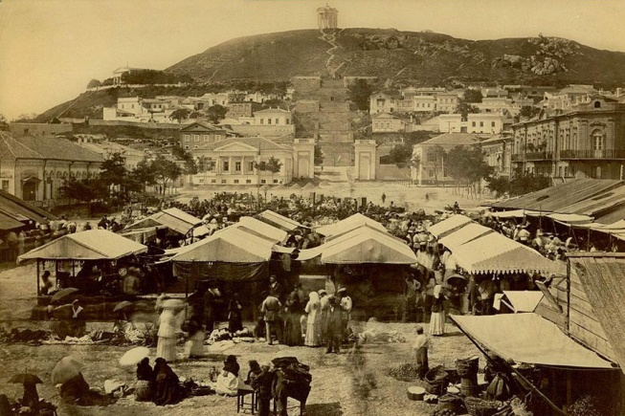
Центральная площадь города сформировалась в 30-е годы XIX века на месте снесённой турецкой крепости и называлась Биржевой площадью, затем Таманской площадью. В дальнейшем на ней располагался базар, появилась стоянка извозчиков. Площадь называлась Предтеченской, затем площадью Толстого. Переименована в площадь Ленина в 60-е годы XX века. В живописном скверике чуть в стороне от площади расположена церковь Иоанна Предтечи – одна из древнейших на территории Восточной Европы. Церковь представляет собой образец византийского стиля с характерной чередующейся кладкой из белых и красных кирпичей.
Со времен советской власти на площади остался памятник Владимиру Ильичу Ленину. С 2000 года ему составляет компанию Пантеон Славы – колонна, увенчанная золотистой статуей грифона, символа города.
Вокруг площади разместились несколько зданий в стиле модерн, действуют магазины и небольшой торговый центр, уютные кафе и рестораны. Отсюда берет начало лестница на гору Митридат. Преодолев 436 ступеней, можно побродить по развалинам древнего города Пантикапей, осмотреть обелиск Славы, посвященный погибшим во время боёв за освобождения Крыма с ноября 1943 по апрель 1944 годов, полюбоваться панорамными видами города и Керченского пролива.
10 сентября 2022 года подарком в честь празднования Дня города стало
открытие колоннады на площади Ленина. В честь этого за колоннадой запустили небольшой фейерверк и зажгли освещение.
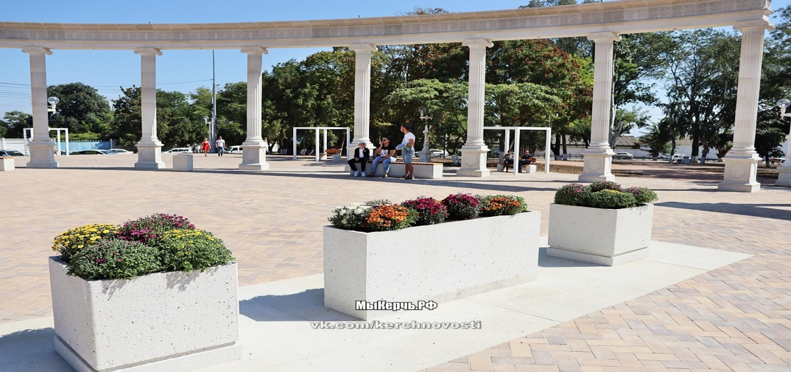

Давайте пройдем на самый центр площади и рассмотрим храм Иоанна Предтечи. Церковь Иоанна Предтечи представляет собой четырехстолпный крестово-купольный храм, увенчанный плоским куполом. Купол при помощи парусов опирается на крестообразные своды, которые поддерживаются четырьмя крестчатыми в плане столбами. Всю конструкцию несут на себе четыре мраморные колонны с византийско-коринфскими капителями, взятыми из более раннего храма.
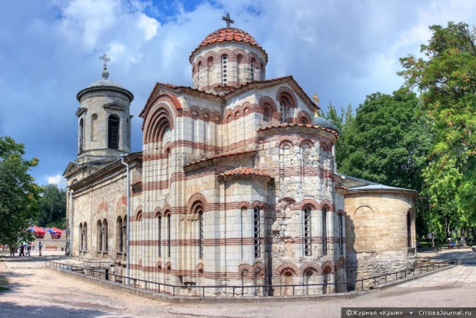
Древняя (восточная) часть храма сложена из чередующихся рядов белого камня и плоского кирпича (плинфы), образующих характерную для византийских построек полосатую бело-розовую кладку. Такой строительный прием, кроме своей художественной привлекательности, имеет чисто конструктивное назначение – антисейсмическое. Предполагают (т.к. до сих пор идут споры о точной дате), что храм был построен в VIII-IX веке. Подтверждением тому служит греческая надпись на одной из колонн, поддерживающих свод храма: «Здесь покоится раб Божий, сын Георгия. Преставился месяца мумия 3 (дня) часа 10 (в лете) от Адама 6260 (от Р. X. 752)». В кладке храма обнаружены амфоры VIII–IX века, которые использовали в качестве голосников.
«Церковь ниже уровня земли и потому для входа в нее устроена лестница в восемь ступеней. Внутри древнего храма тяжелый свод поддерживается четырьмя темно-серыми колоннами с красивыми капителями коринфского стиля. Иконы Спасителя и Богоматери замечательны своей древностью и весьма старинной живописью, но наибольшей древностью отличается храмовая икона святого Иоанна Предтечи, поставленная в особом киоте у правой стороны солеи. Из древних предметов достойны внимания – деревянная чаша, относимая к VI веку, с едва заметными изображениями Спасителя, Богоматери, святого Иоанна Предтечи и Распятия, две серебряные чаши – одна XVI-XVII века, а другая – конца XVIII века». Во время реконструкции храма Иоанна Предтечи в 30-х годах XIX века под куполом храма были обнаружены фрески, на которых изображены двое святых. Академик И. Грабарь предположил, что они написаны учениками известного художника средневековья Феофана Грека. В начале 30-х годов XX века церковь Иоанна Предтечи закрыли из-за отсутствия прихода. Вновь вспомнили о храме в 1957 году. Он привлек внимание исследователей как памятник византийской архитектуры. В 60-е годы вокруг храма возник рынок, на котором торговали рыбой. Запах свежей рыбы, крики продавцов, расхваливающих свой товар – черноморскую кильку, жирных бычков, нежную барабульку и осетров, и над всем этим – храм. С выбитыми окнами, с кустарником, выросшим на стенах и крыше, он являл в те годы печальное зрелище.
В 1963 году церкви был присвоен статус памятника архитектуры республиканского значения. Наконец, в 70-х годах храм Иоанна Предтечи решили реставрировать. Работы по его реставрации проводились в 1974-1978 годах. Автором реставрационного проекта является Е.И.Лопушинская. Восстановление древней церкви оказалось делом нелегким и долгим. Чтобы не рухнули остатки купола и барабан, сделали поддерживающий их металлический каркас. Сначала отреставрировали стены пристроек и колокольни.
А в 1972 году начали возрождать древний храм. Художники старались сохранить все древние детали, заменяя лишь те, которые совсем разрушились. Не обошлось без трудностей – реставраторам пришлось изучать древние образцы черепицы, плинфы (плоского и широкого кирпича) и изготавливать такие же. Подобрали такой же камень-известняк, из которого двенадцать столетий назад был построен храм Иоанна Предтечи. Художники закрепили росписи и остатки древней штукатурки. Вокруг южного и восточного фасадов древнего храма до первоначального уровня понизили поверхность земли. Несмотря на отсутствие разрешения, на куполе храма установили крест. После реставрации в храме Иоанна Предтечи была открыта лапидарная коллекция музея.
Отметим то, что за храмом находится пустырь с южной стороны, которого в 1908 году за выдающиеся заслуги перед Церковью и городским обществом был погребён прах Константина Ивановича Месаксуди – того самого основателя табачной фабрики, а спустя несколько лет над огромным семейным склепом была сооружена изящная часовенка, снесённая в советское время.
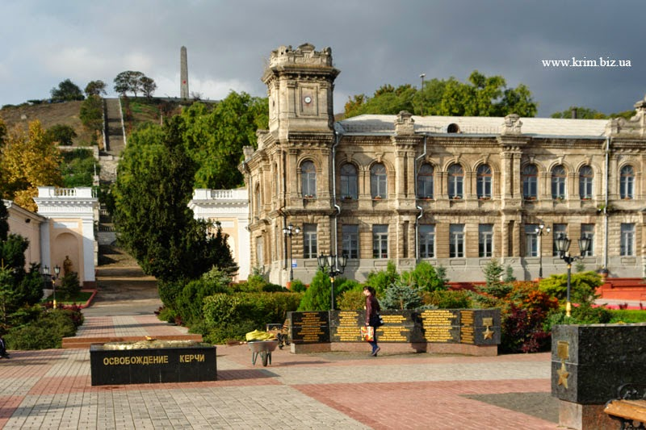
Теперь мы оправимся на улицу Театральную, ранее Дворянскую. Прямо перед Вами начинается лестница на гору Митридат.
Справа от нас Вы видите здание бывшей гимназии № 2 имени Короленко. Остановимся на истории этого старинного здания. Самое заметное красивое здание - бывшей гимназии №2 им. Короленко. Ему уже более 130 лет, и сохранилось очень хорошо. После того, как Крым стал частью России в 1783 году, Керченское городское управление занялось обеспечением горожан в материальном и моральном плане. Город быстро развивался, а потребность в образовании успешно реализовывалась благодаря основанию девичьего института. До первой трети 19 века женщинам в России хватало домашнего образования, но общество уже тогда стало понимать, что образованная женщина способна дать более достойное образование своим детям. По всей России открывались закрытые женские гимназии, в Керчи также был основан девичий институт, который несколько раз сменял место прописки. С 1836 года в институт принимали девиц дворянского и купеческого происхождения. В 1837 году девичий институт посетил император России Николай 1 и посоветовал основать в Керчи женскую гимназию. Поскольку образование стало все более и более востребованным, и учиться в Керчь приезжало все больше благородных девиц, Керченское городское управление признало необходимость в строительстве нового здания для женской гимназии. Женская гимназия за все время своего существования не меняла основного профиля, даже в советское время здесь располагалась школа.
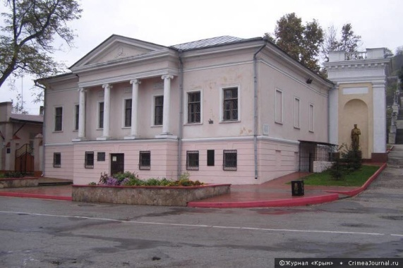
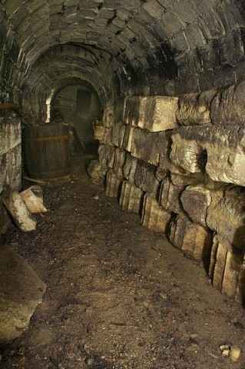
Слева от нас находится Керченская художественная галерея. Картинная галерея расположена в центре города - у подножия Большой Митридатской лестницы. Здание, выстроенное в первой половине XIX века, выполнено в стиле классицизма, является памятником архитектуры классического стиля. После реставрации здания - 7 мая 1985 года, в канун 40-летия Победы над фашистской Германией, в его залах была торжественно открыта художественная выставка под названием «Аджимушкай. 1942 год», посвященная героической обороне Керчи в период II Мировой войны. Цикл работ написан Николаем Яковлевичем Бутом (1928-1989), Заслуженным художником РСФСР, художником военной студии им. М.Б. Грекова (Москва). В 1968 году Н.Я. Бут передал в дар Керченскому историко-археологическому музею 29 своих полотен и многочисленные эскизы.
Коллекция стала основой картинной галереи. Помимо цикла «Аджимушкай.1942 год» в экспозиции галереи представлены: диорама «Храм Иоанна Предтечи» и копия мозаики из Ватиканского собора Святого Петра «Христос Пантократор» (XII век).
Диорама попеременно демонстрирует виды храма и Керчи девятнадцатого и двадцатого столетий; копия мозаики была подарена Папой Римским Иоанном Павлом II в 1986 году первому и последнему президенту СССР М. Горбачеву.
С 1987 года в Картинной галерее экспонируются временные художественные выставки, представляющие культуру и искусство Керчи от античности до наших дней, культуру и искусство Украины, разных стран и народов.
А теперь давайте выйдем на проезжую часть улицы Дворянской (Театральной). Сейчас мы с Вами стоим ногами на памятнике истории. Он находится под нами, под землей. Со времен Византийской империи в Керчи сохранился самотечный водопровод (его, правда, перестраивали после того, как город в XV веке стал частью Османской империи). Начинается водопровод глубоко под горой Митридат. Пробитые в камне водосборные галереи собирают дождевую воду со всей поверхности горы и по неглубокому подземному тоннелю из массивных камней выводят ее под центральную часть города.
Далее мы проследуем в сторону Керченской городской набережной на улицу Свердлова. Через дорогу находится сама Керченская городская набережная, на которой вы найдете много интересных и живописных мест.
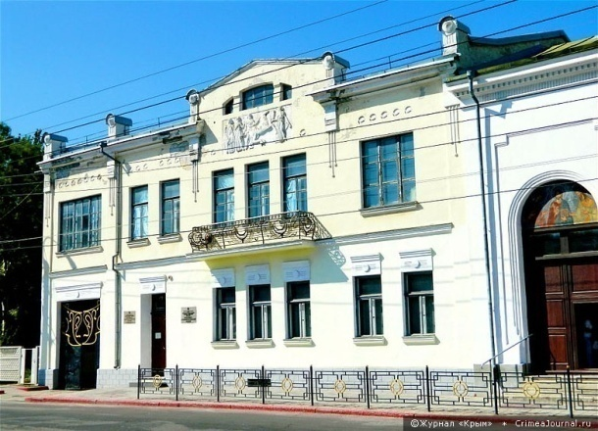
А мы с Вами приближаемся к главному музею нашего города. История Музея древностей началась с личной коллекции Поля Дюбрюкса (1774—1835) — родоначальника керченской археологии, основанная в 1810 году. 2 (14) июня 1826 года музей был открыт официально и располагался в доме П. Дюбрюкса до 1833 года. Первым директором музея стал И.П. Бларамберг. С момента создания Керченского музея древностей основным направлением его деятельности являлось изучение и сохранение античных памятников, найденных на Керченском и Таманском полуостровах, то есть на территории древнего Боспорского царства. Дальнейшему развитию археологических работ в Керчи способствовали раскопки богатого кургана Куль-Оба осенью 1830 года, после открытия склепа кургана Куль-Оба был сориентирован на раскопки курганов (цель — добыча художественных изделий для Эрмитажа). С 1832 года к раскопкам курганов приступили чиновник для расследования древностей Д.В. Карейша и директор музея А.Б. Ашик. Именно А. Ашиком был составлен первый обобщающий труд по истории Боспорского царства.
Некоторое время музей располагался в помещении городской гауптвахты при въезде в город, что обеспечивало охрану музейным коллекциям. Только в 1835 году по проекту одесского архитектора Егора Ивановича (Джорджио) Торичелли и по чертежам градоначальника Захария Семеновича Херхеулидзе на горе Митридат было построено здание музея в стиле афинского храма Гефестиона. Музей не сразу переехал в новое здание, а только 24 июня 1841 года, когда была перевезена вся коллекция. Музей значительно расширил свои экспозиционные площади, его коллекции были существенно дополнены. Ввиду увеличения фондов, было возбуждено ходатайство перед городским Ревкомом о предоставлении музею особняка, ранее принадлежавшего бывшему табачному фабриканту К.И. Месаксуди, располагавшегося по ул. Свердлова, 22. К началу XX века семья Месаксуди владела в различных районах Керчи недвижимостью площадью около 145 тысяч кв.м.
02 февраля 1919 года Петр Константинович был назначен директором историко-археологического музея. Но весной 1919 г., он вместе со своей коллекцией древностей эмигрировал за границу, а музей получил под свои экспонаты «освободившиеся» помещения дома Месаксуди. Официально здание было передано музею в 1922 году.
В 1926 году в Керчи была проведена первая конференция археологов СССР, приуроченная к столетию Керченского музея. Провозглашение краеведения доминирующим направлением работы музеев внесло серьезные коррективы в деятельность Керченского музея древностей. Отныне внимание сотрудников, исследователей должно быть направлено не только на археологию, но и на другие дисциплины – историю, краеведение, этнографию. Во второй половине 1930-х годов были намечены долговременные перспективы развития музея, реализации которых помешало начало Великой Отечественной войны.
С началом войны музейные коллекции, архив и наиболее ценная часть библиотеки были доставлены в город Армавир, где все это имущество погибло полностью. Многие музейные предметы были увезены из Керчи в 1943 году в Симферопольский музей, затем в Германию, откуда были возвращены только частично. Все музейные архивы погибли.
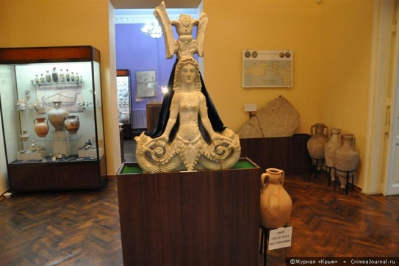
На сегодняшний день в здании Историко-археологического музея работают постоянные экспозиции «История Боспорского царства» и «От Корчева до русской Керчи», а также размещаются сменные выставки. Во дворе музея к услугам посетителей – «Золотая кладовая», Гончарная мастерская, обзор коллекции морских якорей нового времени, а также выставка «Хозяйственный камень», где демонстрируются орудия труда античного времени.

На этом мы завершим нашу с Вами обзорную экскурсию. Конечно, мы увидели каплю в море. Невозможно за столь короткий промежуток времени увидеть самый древний город России. Город, который образовался всего на один год позже Рима. Город, в котором круговорот жизни никогда не останавливался. Керчь – это вечный город.

Список литературы:

1. Керчь индустриальная : экон. справочник по г. Керчи и району / Под ред. Н.В. Цапкина и М. Эрлиха. - Керчь : Крым. гос. изд-во, 1932
2. М-во курортов и туризма АРК, Керченский гос. историко-культурный заповедник, Фонд "Боспор"; Под ред. Н.Ф. Федосеева: Исторический и зеленый туризм в Восточном Крыму. - Керчь: Фонд "Боспор", 2004;
3. Ответ. редакт. атласа Э.Г. Галиуллина, Е.В.Аулова: Города-герои Великой Отечественной войны. - М.: Глав. управ. геодезии и картографии при сов. минис, 1980;

